В столице создан временный Центр обработки данных людей, прибывающих из-за границы

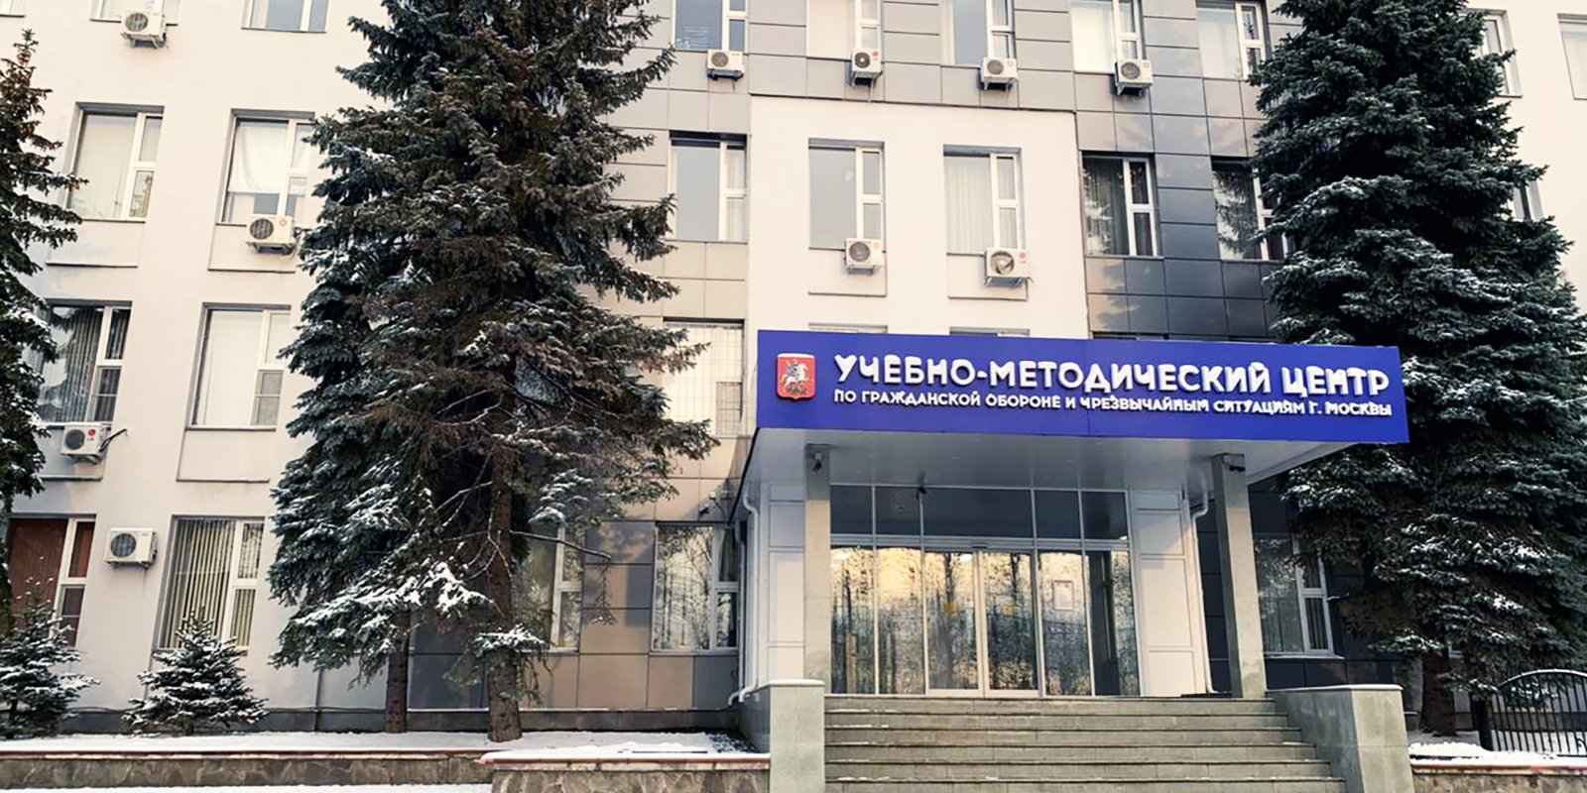
В столице создан временный Центр обработки данных людей, прибывающих из-за границы.
В Центре обработки данных за семь дней проведён учет 41 тысячи анкет граждан, прибывших из-за границы в аэропорты Москвы.
В соответствии с принятыми в столице мерами по борьбе с распространением коронавируса Департамент по делам гражданской обороны, чрезвычайным ситуациям и пожарной безопасности организовал работу Центра обработки данных, в котором 180 сотрудников круглосуточно обрабатывают анкеты возвращающихся из-за границы граждан. Анкеты с аэропортов Шереметьево, Внуково, Домодедово, Жуковский доставляют в Учебно-методический центр по гражданской обороне и чрезвычайным ситуациям города Москвы.
В целях соблюдения мер безопасности анкеты предварительно кварцуют, а сотрудников обеспечивают средствами личной гигиены и необходимым оборудованием.
В рамках реализации задач оперативного штаба по контролю и мониторингу ситуации с коронавирусом в Москве проводится данный учет, необходимый для контроля за состоянием здоровья прибывших граждан, что позволяет врачам при появлении случаев заражения своевременно провести профилактические мероприятия.

